БЕРЕЖАНСЬКИЙ РАЙОННИЙ МЕТОДИЧНИЙ КАБІНЕТ

Конспект уроку
зі світової літератури в 8 класі
на тему:
Публій Вергілій Марон. (70-19 рр. до н. е.).
Поема “Енеїда” як літературна обробка
римської легенди про троянця Енея —
засновника Риму
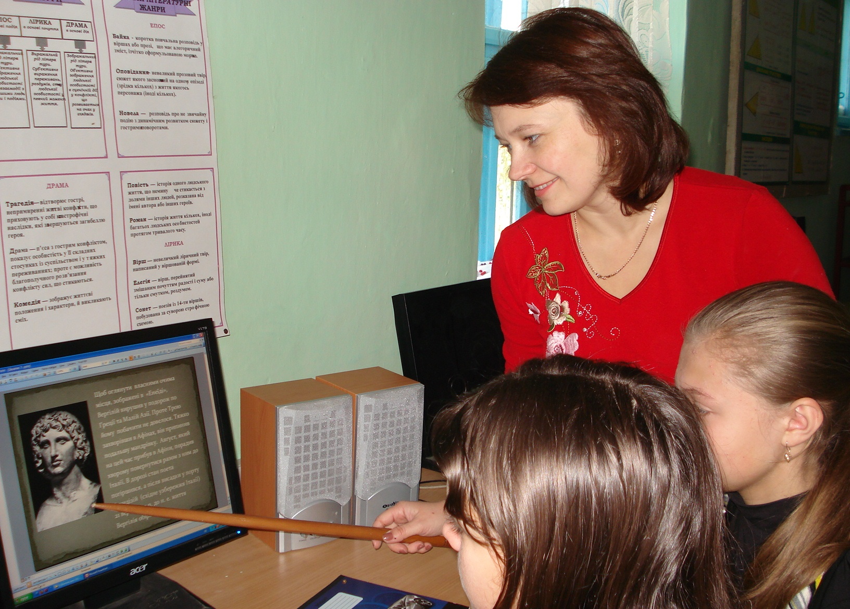

Підготувала: Савочка Віра Остапівна
вчитель світової літератури
Бережанської ЗОШ І – ІІІ ст. № 3

Бережани-2013
Тема. Публій Вергілій Марон. (70-19 рр. до н. е.). Поема “Енеїда” як літературна обробка римської легенди про троянця Енея — засновника Риму.
Мета: подати загальні відомості про "золоту добу" римської культури та літератури, розкрити значення творчості Вергілія як найвидатнішого римського поета, творця національного героїчного епосу, пояснити, що “Енеїда” є літературною обробкою римської легенди про троянця Енея — легендарного засновника Риму, зробити загальну характеристику сюжету; розвивати вміння порівнювати, виділяти головне, ділитися інформацією; виховувати повагу до набутків світової культури.
Обладнання: мозаїка із зображенням Вергілія, карта Римської імперії, комп’ютер,підручник О. М. Ніколенко, додатковий матеріал.
Форми роботи: повідомлення пошуково-дослідницького характеру, комп’ютерна презентація, робота зі схемою, виразне читання, бесіда, бліц – опитування, усна рефлексія.
Тип уроку: урок - дослідження
Хід уроку
І. Організаційні моменти
ІІ. Мотивація навчальної діяльності
Слово вчителя
Мужик із Мантуї, повільний і смаглявий,
З дитинства ніжного колисаний селом,
Звеличив кий, і плуг, і мідний шолом,
І знявся до вершин нечуваної слави.
…Той час минув - і Рим, і Цезарів діла
Рука історії до трун поволокла,
Де сплять усіх часів ілюзії й корони
Та він живе, і дзвін гучних його поем
Донині сниться над риданнями Дідони
Брязчанням панцирів і сплесками трирем.
Мужик із Мантуї… Ці слова належать українському літературознавцю, перекладачу, поету Миколі Зерову. Про кого він писав? Хто зумів піднятися до «вершин нечуваної слави»? У чому полягає секрет його безсмертя?
Відповіді на ці питання ми дізнаємося сьогодні на уроці.
ІІІ. Оголошення теми і мети уроку
ІV. Сприйняття і засвоєння навчального матеріалу
1. Робота з мозаїчним портретом (Додаток 1)
А) Запитання
- Що зображено на мозаїці?
Б) Коментар вчителя
Щасливий випадок доніс до нас образ Вергілія. Наприкінці минулого століття, під час будівельних робіт в одній з колишніх римських провінцій в місті Суса було виявлено настінну мозаїку (ілюстрація мозаїки на дошці). На ній зображено одягненого в білу тогу чоловіка, який сидить у кріслі. Ліворуч від нього стоїть муза історії Кліо, праворуч, обпершись ліктем на спину крісла, з трагічною маскою у лівій руці – муза трагедії Мельпомена. Зображення дуже близьке до того образу поета, що описав відомий римський історик Светоній: «Вергілій був високий на зріст, худорлявий, смуглявий і зовні схожий на селянина». Тепер ця мозаїка зберігається в музеї Тунісу.
2. Запитання
- У який історичний період жив і писав свої твори Вергілій?
- Під якою назвою увійшла в історію римська література?
3. Повідомлення учня–історика пошуково-дослідницького характеру: «Римська держава»
Найбільшого розвитку Римська держава досягла за часів правління імператора Августа. Він підтримував могутність своєї держави не лише силою, а й пропагандою власних ідей. Октавіан Август у 27 р. відмовився від встановленої раніше диктатури і формально відновив республіку, залишивши за собою військову владу та керівництво прикордонними провінціями. У римській імперії формально зберігалися республіканські органи, сенат, консули. Август вважався лише першим громадянином у республіці. (Додаток 2)
Офіційна ідеологія розглядала правління Октавіана як «золоту добу», що поклала кінець громадянським війнам, принесла на землю мир та достаток.
У цей час домінує поклоніння перед політичним та релігійним минулим Риму, відновлення старовинних, давно забутих культів і свят. Це було особливою рисою ідеологічної політики Августа.
Мистецтву перехідного періоду властиве прагнення до монументальності. Масштабна будівнича діяльність імператора дозволила йому сказати наприкінці життя, що він отримав Рим глиняним, а залишив кам’яним. У храмах, палацах та інших будовах того часу переважав класицистичний стиль.
Офіційної підтримки зазнала й література. Август та його найближчі помічники були зацікавлені в тому, щоб література пропагувала ідеологічні основи нового ладу. Друг Августа Меценат збирав навколо себе поетів і намагався спрямувати їхні інтереси в потрібному йому напрямі. Гурток Мецената був найважливішим центром нового руху у римській поезії, до нього належали найбільш видатні поети доби, у тому числі — Вергілій.
4. Презентація «Література Давнього Риму. Вергілій» (Додаток 3)
5. Повідомлення учня-літературознавця: «Міфологічна основа поеми «Енеїда»»
Ще грецькі письменники пов’язали особу Енея з Італією і зробили його засновником Риму. Цей переказ ще до Вергілія знайшов визнання в Римі. Чимало римських родів усілякими засобами намагалися довести своє походження від самого Енея. За легендами , син Енея Асканій мав ще й друге ім’я – Іул чи Юл, а довести, що Юл є прабатьком юлійського роду, не становило жодних проблем. Якщо так, то Юлій Цезар і Октавіан Август – нащадки Енея і через те мають божественне походження, оскільки їх міфічний предок був сином Анхіса і богині Венери.
Отже, обравши за сюжет легенду, Вергілій використав її для прославлення Августа й освячення його режиму як «золотої доби» в історії римського народу, тобто надав поемі актуального політичного забарвлення.
6. Розповідь вчителя за схемою « Композиція поеми» (Додаток 4)
7. Коментоване виразне читання «Заспіву» поеми Вергілія «Енеїда»
8. Бесіда за прочитаним
- З чого починається поема? (Прославлення Енея)
- Чи є в поемі традиційне звертання до Музи? (У звертанні до Музи наголошується,

що причиною лиха, якого зазнав Еней, був гнів богині Юнони)
- Який шлях мав пройти Еней? (Із Трої до берегів Італіі)
- Які боги та міфічні герої згадуються в зачині? (Юнона, Паріс, Ганімед)
- Які міфологічні міста названі в пісні? ( Карфаген, Троя)
- Як у поему входить мотив долі? ( Підкреслюється, що мандрівка Енея сталася з волі богів і змінити щось було неможливо)
V. Узагальнення та систематизація знань
Бліц - опитування.
- Назвіть хронологічні межі існування римської літератури.
- Чому період правління Августа називають «золотою добою» літератури?
- Назвіть найголовніші твори Вергілія.
- Яка мета написання поеми «Енеїда»?
- Яку функцію виконує заспів у поеми Вергілія?
- У чому полягає особливість композиції поеми?
- Яка міфологічна основа твору?
VІ. Підсумок уроку
Усна рефлексія
На уроці я …
- дізнався…
- зрозумів…
- навчився…
VІІ. Повідомлення домашнього завдання
1. Обсяг домашнього завдання для обов’язкового виконання:
- порівняти заспіви у поемах Гомера «Іліада», «Одіссея» та в поемі Вергілія «Енеїда»,
- прочитати уривки з «Енеїди» «Пророцтво Анхіза в Аїді про майбутню славу Риму», «Щит Енея», підготувати стислий переказ.
2. Обсяг домашнього завдання для виконання за бажанням:
- підготувати повідомлення: «Поема Вергілія «Енеїда» й Україна».

